 | ОМСКИЙ ГОСУДАРСТВЕННЫЙ ПЕДАГОГИЧЕСКИЙ УНИВЕРСИТЕТ  Факультет математики, информатики, физики и технологии
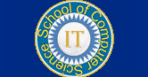
ДИСТАНЦИОННАЯ ШКОЛА КОМПЬЮТЕРНЫХ НАУК

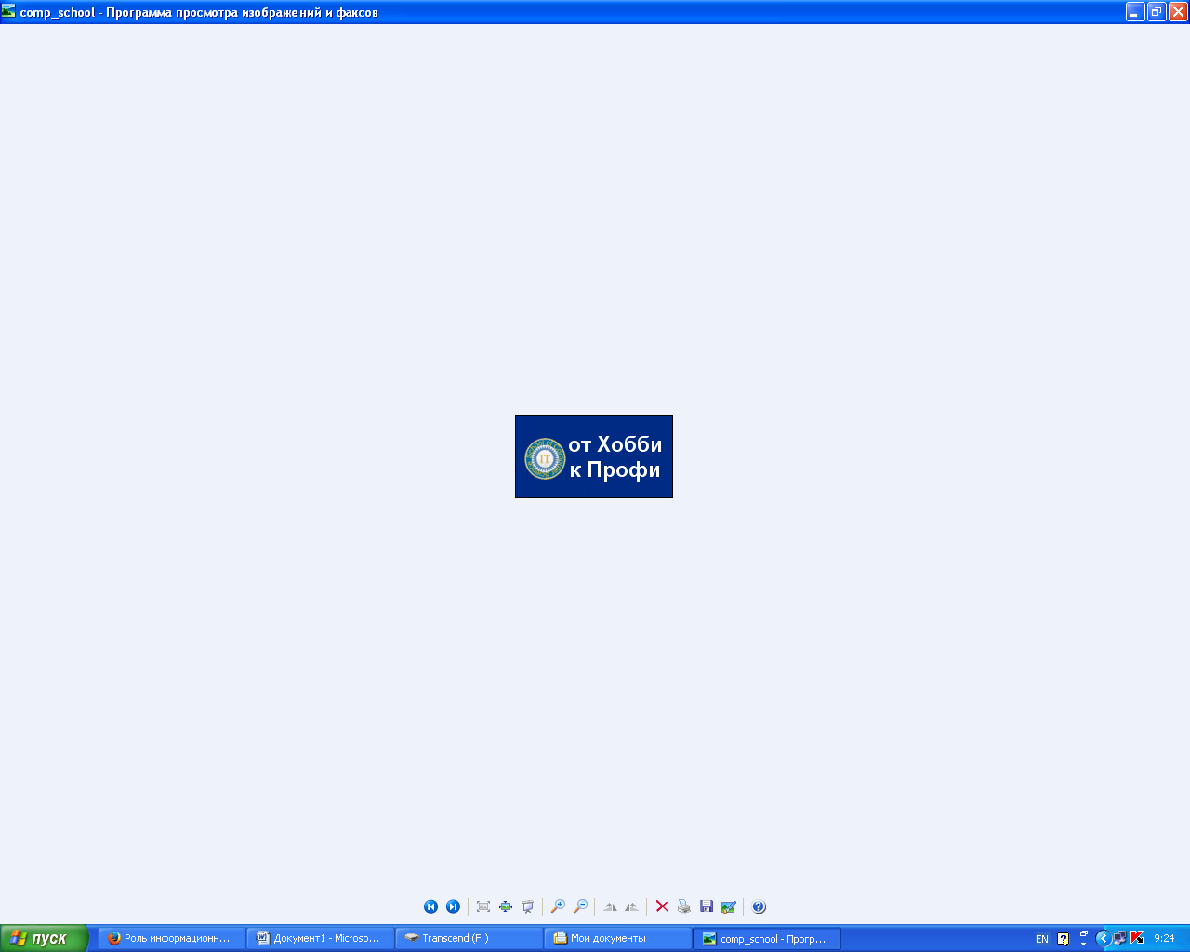 |  | Информационные технологии (ИТ) в жизни человека играют огромное значение. ИТ стимулируют развитие самых разнообразные сфер деятельности человека, начиная с узкоспециализированных областей тяжёлой промышленности вплоть до социальных сетей.
Особенный вклад информационные технологии внесли в сферу образования, где были полностью компьютеризованы все учебные заведения, что в конечном итоге позволяет в значительной степени облегчить процесс обучения и образования. Благодаря информационным технологиям современный человек имеет практически мгновенный доступ к любой необходимой информации.
Кафедра «Информатики и методики обучения информатике» предлагает учащимся 6-11 классов в 2015-2016 учебном году пройти обучение на дистанционных курсах в школе «Компьютерных наук» («School of Computer Science») по следующим направлениям:
- индустрия компьютерных развлечений на языках программирования C++, Pascal, Lazarus.
- визуализация, анимация, электронная музыка, фототехника, видеомонтаж, дизайн
- умные технологии, безопасный интернет, электронная коммерция и WEB- разработка.
Обучение адаптировано к вашим индивидуальным особенностям, возможно прохождение одновременно нескольких дистанционных курсов, освоение которых можно осуществлять в один или два этапа (интенсивное и дискретное обучение): Каждый из курсов рассчитан на 36 часов, его дистанционное сопровождение предполагает консультации тьютора, изучение дистанционных лекций, видеоматералов, выполнение практических и тестовых заданий, творческих проектов, участие в игровых и конкурсных мероприятиях. Для того чтобы стать студентом школы «Компьютерных наук» необходимо зарегистрироваться на портале «Школа» ОмГПУ.
С 08 октября 2015 года объявляется набор на следующие курсы:
- Дистанционный курс «Вектор&Растр в стиле графики» (для учащихся 8-11 классов)
- Дистанционный курс «Гиперсерфинг по волнам электронной музыки: в картинках и сюжетах» (для учащихся 7-9 классов)
- Дистанционный курс «Основы программирования и моделирования в среде Scratch» (для учащихся 6-8 классов).
Начало процесса обучения осуществляется по мере комплектования учебных групп (состав не менее 10-15 человек)
За справками обращайтесь на кафедру информатики и методики обучения информатики к преподавателям Людмиле Владимировне Смолиной и Татьяне Владимировне Яцюк.
Тел.: (3812) 23-47-81, e-mail: smolina@omgpu.ru, tyatzuk@omgpu.ru

